http://www3.dataprev.gov.br/cws/contexto/captchar/index_cipost2.html
FACULTATIVO
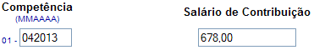

PIS: 11417600491

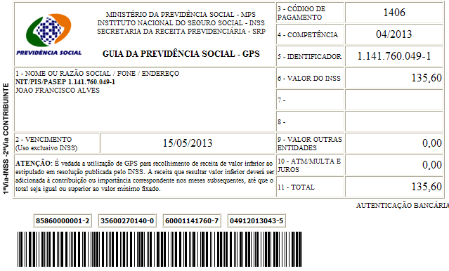

Salário base R$ 678,00

SISBB - SISTEMA DE INFORMACOES BANCO DO BRASIL
09/05/2013 - AUTOATENDIMENTO - 10.17.46
1273401273 SEGUNDA VIA 0012

COMPROVANTE DE PAGAMENTO

CLIENTE: SANDRO TAVARES
AGENCIA: 1273-4 CONTA: 5.742-8
================================================
Convenio GPS - CODIGO DE BARRAS
Codigo de Barras 85860000001-2 35600270140-0
60001141760-7 04912013043-5
Data do pagamento 09/05/2013
Valor Total 135,60
------------------------------------------------
DOCUMENTO: 050902
AUTENTICACAO SISBB: 7.3AE.5BE.581.D80.367

